Alexandre Jauniaux  e-mail: meddev@fagg.be | Aan de leden van Groep 4 - MEDDEV

Groep Shortage 4 - MEDDEV

Dit document beschrijft de procedure die wordt gevolgd door de Groep Shortage 4 - Meddev betreffende de ondersteuning van de zorginstellingen in het kader van de Covid-19 crisis.

Context:
Onder normale omstandigheden kopen ziekenhuizen het benodigde materiaal aan via hun gewoonlijke toeleveringsketen.
De COVID-19 crisis heeft een enorme impact op de traditionele toeleveringsketens. Hulpmiddelen die in normale omstandigheden binnen 48 uur ter beschikking van de ziekenhuizen kunnen worden gesteld, nemen nu weken in beslag als ze nog beschikbaar zijn. De exponentiële toename van de wereldwijde vraag en de sluiting van sommige landsgrenzen maken leveringen nog moeilijker of soms zelfs onmogelijk.
Ziekenhuizen worden steeds vaker geconfronteerd met bevoorradingsproblemen.
Zonder de traditionele bevoorradingsketens in vraag te willen stellen, kan de federale COVID-19 crisis cel helpen bij de bevoorrading aan hulpmiddelen die als essentieel worden beschouwd voor de behandeling van COVID-19 patiënten, door ziekenhuizen te helpen bij het aanleggen van een strategische voorraad.
Het aanleggen van een strategische voorraad houdt in dat de ziekenhuizen de status van hun voorraden voor de verschillende medische hulpmiddelen, noodzakelijk voor de behandeling van een “standaard” COVID-19 patiënt, doorgeven zodanig dat de crisiscel passende beslissingen kan nemen met betrekking tot de bevoorrading.
Deze strategische voorraad is te beschouwen als een noodplan in geval van problemen en doet geen afbreuk aan de noodzaak voor ziekenhuizen om zich te blijven bevoorraden via hun traditionele leveranciers.

Verzameling van de behoeften & monitoring van de voorraden:
Om 'risicohulpmiddelen' te selecteren, werkt Groep 4 volgens het volgende schema:
- Uitwerking van een "patiënt" model.
Dit model bevat een lijst met hulpmiddelen die worden gebruikt voor de behandeling van een standaard COVID-19 patiënt met het aantal toepassingen per dag per patiënt. Deze lijst werd uitgewerkt door de betrokken stakeholders vertegenwoordigd in de werkgroep 4 en is opgenomen in bijlage 1.
Rekening houdend met de nationale prognoses in termen van hospitalisaties van COVID-19 patiënten (worst case scenario), maakt dit model het mogelijk om de hoeveelheid hulpmiddelen in te schatten die tijdens de crisis (tot eind juni) moet worden gebruikt.

- Google-formulier
Dit Google-formulier bevat de lijst van hulpmiddelen van het model "patiënt". Dit formulier wordt twee keer per week ingevuld door de ziekenhuizen met hun voorraden.
Door gebruik te maken van het model "patiënt" en de voorraden vermeld in het formulier is het mogelijk om de hulpmiddelen die kritiek zijn op korte, middellange en lange termijn te identificeren.
De aangegeven voorraad zal vergeleken worden met de door Sciensano aangeleverde gegevens over de maximale bedden en zal steekproefsgewijs gecontroleerd worden om de relevantie van de verstrekte gegevens te waarborgen.

- De tool APSSU
De tool APPSU is een tool voor het verzamelen van specifieke aanvragen van ziekenhuizen en gezondheidszorgbeoefenaars.
Ziekenhuizen die op korte of middellange termijn (2 tot 8 weken) vrezen voor een voorraadtekort van een van de hulpmiddelen opgenomen in het model "patiënt", of van een ander hulpmiddel dat niet is opgenomen in het model "patiënt", voeren een aanvraag in via deze tool volgens de procedure beschreven in bijlage 2.
Voor de hulpmiddelen die niet opgenomen zijn in het model “patiënt”, analyseert Groep 4 de relevantie om deze toe te voegen aan het model, het Google formulier en de strategische voorraad indien er zich een trend over meerdere organisaties aftekent.

- E-mailadres coronashortages@fagg-afmps.be
Wanneer de voorraad van een ziekenhuis minder dan twee weken bedraagt, wordt de aanvraag als "kritiek" beschouwd. Hiervoor moet het betrokken ziekenhuis een e-mail sturen naar het e-mailadres coronashortages@fagg-afmps.be met als onderwerp "URGENT - WG4 - MEDDEV - naam van het ziekenhuis" en met de volgende informatie:
- Type hulpmiddel
- Naam van de fabrikant
- Referentienummer van het product gebruikt door de fabrikant
- Resterende hoeveelheid
- Dagelijks verbruik
- Benodigde hoeveelheid voor 2 weken

Voor de hulpmiddelen die niet meteen beschikbaar zijn via een strategische voorraad, zal de aanvraag doorgestuurd worden naar de ziekenhuiskoepels voor ondersteuning van het betreffende ziekenhuis door interhospitale hulp.

Aanleggen van een strategische voorraad:
Op basis van de nationale voorraden, het epidemiologisch model en het model “patiënt” wordt een strategische voorraad opgebouwd om het hoofd te bieden aan 30 dagen behandeling.

Beslissing tot toevoegen aan strategische voorraad:
De groep Shortage 4 – Meddev kan beslissen om medische hulpmiddelen die essentieel worden geacht toe te voegen aan deze voorraad op basis van de informatie van het terrein via de applicatie APPSU, indien het meer dan 5 ziekenhuizen betreft en een verdeling van de voorraden tussen de ziekenhuizen niet mogelijk is.

Aankoop – via “procurement” team:
Zodra de beslissing is genomen dat een aanbesteding moet worden uitgevoerd, evalueert het team “procurement” de toestand van de markt en zoekt het aanbiedingen om te kopen. Het FAGG analyseert de aanbiedingen en in geval van twijfel kan een conformiteitsbeoordeling worden uitgevoerd. Wanneer een of meer aanbiedingen zijn geselecteerd, worden ze naar het niveau van de voorzitter van Groep 4 gestuurd zodat een definitief besluit wordt genomen en ter goedkeuring wordt voorgelegd aan de inspecteur van financiën (IF) en de minister van Begroting. Zodra het akkoord van de IF en de minister van Begroting is ontvangen, wordt de orderbevestiging naar de leverancier gestuurd.
Groep 4 wordt geïnformeerd over de opvolging van de lopende bestellingen.

Beroep doen op de strategische voorraad :
Wanneer een ziekenhuis een tijdelijke voorraadbreuk ondervindt en dit meldt via de applicatie APPSU of in het geval van een dringende nood via een e-mail aan coronashortages, kan het beroep doen op een deel van de strategische voorraad voor zover het regelmatig en waarheidsgetrouw zijn voorraad heeft gecommuniceerd via het Google formulier.
Het aantal hulpmiddelen dat aan het ziekenhuis wordt gedistribueerd zal berekend worden op basis van het door Sciensano verstrekte aantal bedden op intensieve zorgen en het model “patiënt” voor een periode van maximaal 2 tot 4 weken.
Indien de verdeling niet volgens dit principe kan worden gedaan omdat er te weinig hulpmiddelen beschikbaar zijn, dan gebeurt de verdeling op basis van de voorraden van elk ziekenhuis en de kriticiteit ten opzichte van het reële aantal patiënten gedurende de crisisperiode.
De financiële voorwaarden met betrekking tot deze verdeling moeten nog gedefinieerd worden.

Alternatieve productie:
Wanneer de bevoorrading bijzonder ingewikkeld of zelfs onmogelijk is, met onzekere gevolgen voor de behandeling van de patiënt en er geen andere oplossing wordt gevonden (herverdeling van de voorraden, alternatief bij een andere Meddev-fabrikant,...), moet ook een alternatieve productie worden overwogen. De werkgroep "alternatieve productie", die bestaat uit deskundigen uit het terrein en vertegenwoordigers van firma's, is op de hoogte van deze kriticiteit. Gezien de snelle veranderingen in distributieketens, de moeilijkheidsgraad van het aanbod en de snelheid van het gebruik van voorraden, zoekt deze groep naar mogelijkheden voor lokale, incidentele productieprocessen of meer globale productieprocessen, afhankelijk van de volumes, om dit probleem te verhelpen.
De Omzendbrief voor verzorgingsinstellingen over de (uitbesteding van de) fabricage en herwerking van medische hulpmiddelen en hun hulpstukken, machtigt de verzorgingsinstellingen om de vervaardiging van medische hulpmiddelen uit te besteden om de bevoorradingsproblemen voor bepaalde hulpmiddelen die essentieel zijn voor de behandeling van de COVID-19 patiënten, op te vangen.
Groep 4 wordt op de hoogte gehouden van de verschillende besproken mogelijkheden. Deze laatste kan opmerkingen maken zodat een beslissing over alternatieve fabricage kan worden genomen.

Communicatie met de ziekenhuizen
De koepels zullen verantwoordelijk zijn voor de communicatie naar de ziekenhuizen over de maatregelen die worden genomen binnen Groep 4 en het FAGG zal via zijn website communiceren over de initiatieven die genomen zijn in het geval van alternatieve productie.

Bijlage 1 – Lijst van hulpmiddelen opgenomen in het model en gebruikshoeveelheid per patiënt

Bijlage 2 - gebruik van de applicatie APPSU
De applicatie APPSU is een applicatie die wordt beheerd door de FOD Volksgezondheid, welke ook de toegangsverzoeken regelt. Alle ziekenhuizen werden gecontacteerd en hebben toegang gekregen (gebruikersnaam - wachtwoord).
De applicatie ziet eruit als volgende tabel:
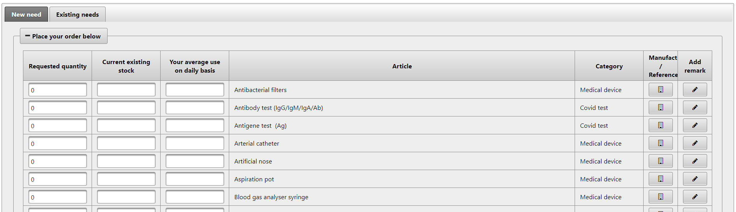
De onderstaande procedure heeft alleen betrekking op de categorie "medische hulpmiddelen".
Elke lijn vertegenwoordigt een hulpmiddel. Wanneer een ziekenhuis een tekort ziet aankomen, vult het de lijnen in die overeenkomen met het 'probleemhulpmiddel'. De lijnen die overeenkomen met de hulpmiddelen zonder voorraadproblemen hoeven niet te worden ingevuld. Het is raadzaam om op voorraadtekorten te anticiperen met een minimumtermijn van één maand om een relevantere gezamenlijke actie mogelijk te maken. Als het hulpmiddel niet in de lijst is opgenomen, kunt u deze aangeven onder het type "others".
De volgende inlichtingen moeten worden verstrekt:
- "Requested quantity": komt overeen met een aanvraag om het tekort op te vangen tot eind juni.
- "Current existing stock": bevat informatie over uw huidige voorraad op het moment van de aanvraag.
- "Our average use on daily basis": uw dagelijks gebruik voor het betreffende hulpmiddel
Geef voor elke ingevulde lijn ook de informatie van de fabrikant en het officiële referentienummer dat door de fabrikant wordt gebruikt. Klik hiervoor op de knop " Manufacturer / Reference" en er verschijnt een venster:
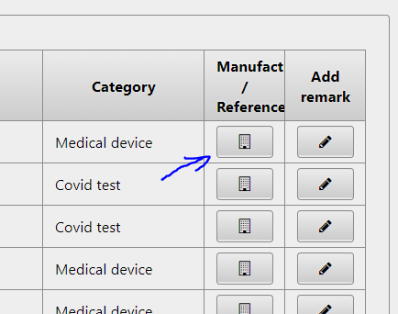

Venster met de gevraagde informatie:
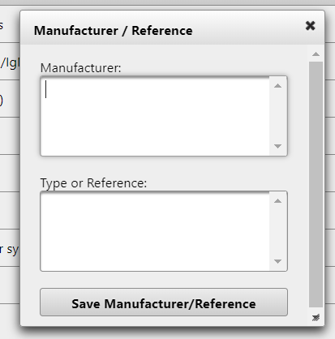
Voor degenen die een lopende bestelling hebben, gelieve dit te specificeren in de rubriek "remark" en vermeld daarbij het volgende:
- datum van bestelling
- bestelde hoeveelheid
- geschatte levering

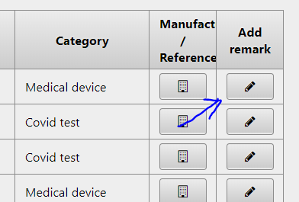

Dit model is onderhevig aan aanpassingen op basis van aanbevelingen door het crisiscentrum

